1. 基础表做成信息的分表

新加表的时候，可以勾选任意基础表做成自己的分表（现只做单张关联）

新建分表时，要新建分表的威客表和归档表

基础表默认有威客表和归档表（按道理能统一最好，应该是在新建时有基础表的概念，后面就没有基础表的概念了，只有分表的概念）

将分表或者关联表勾选为管理员输入项：后台信息新增页面怎么对应？（先要清楚增加信息的逻辑，页面才好对应）----我觉得这不是一个问题，后台应该能统一处理。这里实际上是两个问题：1、后台信息输入页面能自动生成吗？2、后台信息输入页面的数据能正常提交吗？是哪一个问题不清楚？

1. 刷新pid和pids的函数。（机构、角色、数据词典、菜单）

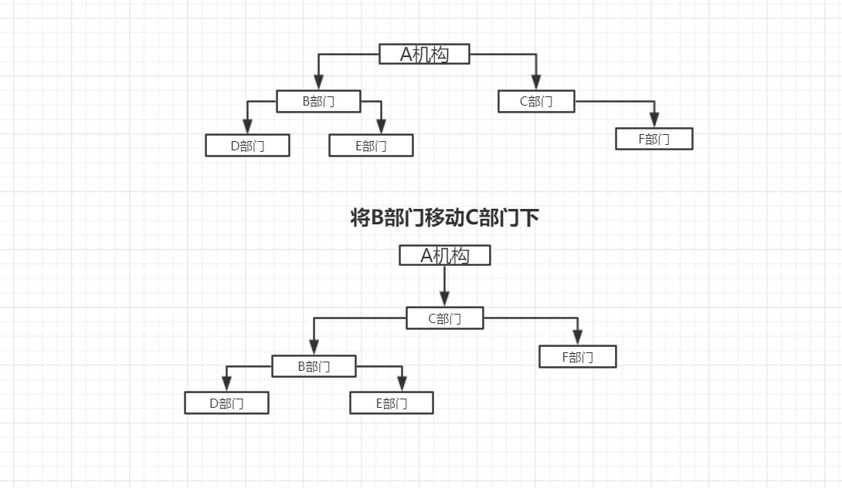

只考虑图中情况。暂不考虑同一条线上，上下互换，比如将父亲移动儿子下面，不用考虑。

A.机构pid变化：

例如：A机构下有B部门和C部门（B、C同级），如果将B部门修改到C部门下面。

先处理机构表相关信息

修改B的pid：将B的pid由A改成C。

递归依次修改C部门及其子孙的pids字段（B和C的pid字段已经提前修改好了，其他的pid字段不需要修改）

pids字段：根据pid获取父机构的pids+自己的id

同时需要刷新

C部门的角色、菜单、数据词典都要变（好像没有变）

C部门的角色：C部门自己的角色+B部门的角色+去重（见问题15）（角色都是从机构下去取，这里也没有变化）

C部门的后台菜单：部门没有后台菜单。

C部门的前端菜单：C部门前端菜单+B部门前端菜单+去重。（这些功能都是在整理人员菜单的时候才用到，这里不用考虑）

C部门的数据词典：C部门数据词典+B部门数据词典+去重。（部门没有数据词典，只有机构有）

刷新完C部门，递归刷新C的父级机构

机构修改pid的时候，对应机构人员表

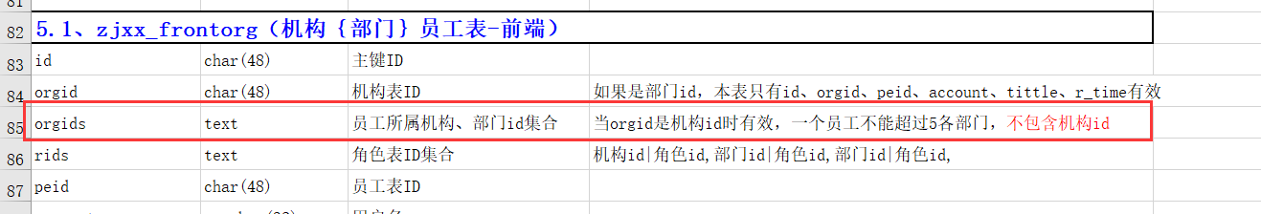

B部门的人员的orgids字段怎么刷新？没想好，感觉一定要刷新，不然权限会出问题（这个没有问题，修改部门的关系不会影响到这个字段的值）。比如：A机构有B、C两个部门，B部门下有D部门。下级现将D部门移到C部门下面，D部门的人员就不应该有B部门的相关权限。

B.角色pid变化：

例如：例如：A机构下有B角色和C角色（B、C同级），如果将B角色修改到C角色下面。

先处理角色表相关信息

修改B的pid：将B的pid由A改成C。

递归依次修改C及其子孙的pids字段（B和C的pid字段已经提前修改好了，其他的pid字段不需要修改）

pids字段：根据pid获取父角色的pids+自己的id

同时需要刷新

角色修改pid的时候，对应机构角色表的ridpid字段

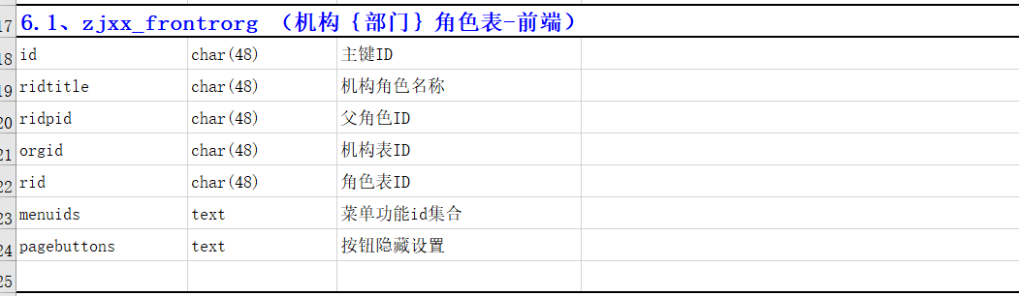

C.数据词典pid变化：

例如：：A机构下有B数据词典和C数据词典（B、C同级），如果将B.数据词典修改到C.数据词典下面。

先处理.数据词典表相关信息

修改B的pid：将B的pid由A改成C。

递归依次修改C及其子孙的pids字段（B和C的pid字段已经提前修改好了，其他的pid字段不需要修改）

pids字段：根据pid获取父.数据词典的pids+自己的id

同时需要刷新

角色修改pid的时候，对应机构.数据词典表的ridpid字段

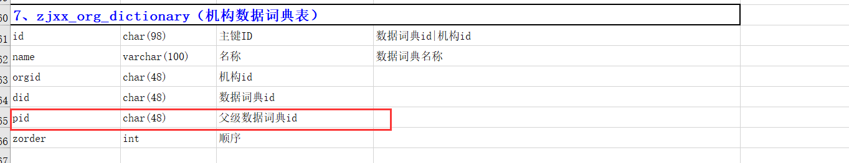

D.菜单pid变化：

例如：：A菜单下有B菜单和C菜单（B、C同级），如果将B.菜单修改到C.菜单下面。

先处理.菜单表相关信息

修改B的pid：将B的pid由A改成C。

递归依次修改C及其子孙的pids字段（B和C的pid字段已经提前修改好了，其他的pid字段不需要修改）

pids字段：根据pid获取父菜单的pids+自己的id

需要刷新权限的菜单id集合吗？觉得不需要

1. 信息的导入

系统模型的导入项在这里有什么用？

栏目信息导入和基础信息导入，都统一为信息导入

信息导入的excel模版，需要根据选择的栏目或者基础信息生成excel模版供用户下载。用户下载好对应模版后提填写上传。

1. 信息的导出

栏目信息导入和基础信息导出，都统一为信息导出

栏目导出根据系统模型的导出项

基础表的导出只导出主表，分表不导出。人员表密码字段不导出。

1. 将分表或者关联表的字段作为信息的筛选条件、排序条件

searchKey:“模型名|字段名”

searchValue：“字段值”

orderType：“模型名|字段名+desc、asc”

目前只是能根据主表的newstime字段按时间查询，如果要按关联表的时间字段查询怎么弄？外键本身有名称，可以直接使用（外键名|newstime）

是用“模型名|字段名”还是“外键字段名|字段名”?

如果用“外键字段名|字段名”，第二层关联的怎么办？用模型名是为了找表名，第二层关联如果用外键字段名找不到表名。

1. 威客信息列表和威客信息详情

威客信息列表就做成目前原型的弹出框，一般一条信息的威客信息不会很多，没有条件查询功能。

威客信息详情-跳转到威客信息详情页-也信息详情页一样只不过接口不一样。但是没有修改提交按钮。目前威客信息不能修改，不能手动新增，只能通过信息的变化添加。

能将这个部分用栏目和信息的概念统一掉

1. 查看回复信息

就是栏目和信息的相互关系，先把信息转化成为栏目。

回复信息就是 以这个条信息id为栏目的id的栏目信息，不建议用现在的弹框展现。直接跳转到一个新的信息列表页面，回复信息列表也是栏目信息列表。

1. 文件上传记录删除的逻辑有问题—部分解决

正确逻辑：第一次上传文件A，会在附件表（zjxx_file）中新建一条记录，id为A的md5，filepath为A在服务器的真实地址。同时在附件文件夹（zjxx_filepath）新建一条文件存放记录。下次再上传A的时候，先在附件表（zjxx_file）判断A是否存在，如果已存在。就只在附件文件夹（zjxx_filepath）判断A文件在所需要的文件夹下是否有记录，没有就新增，有就跳过。

A文件第一是在B栏目上传，就会存储路径就是B栏目的附件文件夹。

下次在C栏目上传，就只在附件文件夹（zjxx_filepath）新增一条C栏目的附件文件夹记录。A文件真实的物理目录是在附件表（zjxx_file）中记录的地址。

同一个文件在附件表（zjxx_file）有且只有一条记录。在附件文件夹（zjxx_filepath）可以有多条。

1. 后台信息添加页面

关联表或者基础表字段勾选成后台输入项，页面就可以录入这些信息。From表单中的对应Input的name值就应该是“系统模型|字段名”。

新建字段的时候每个字段的后台输入表单是固定的，input的name值就是字段名，这时还没有建系统模型。新建系统模型的时候勾选后台输入项后，还要在下面再次确认后台录入表单的html，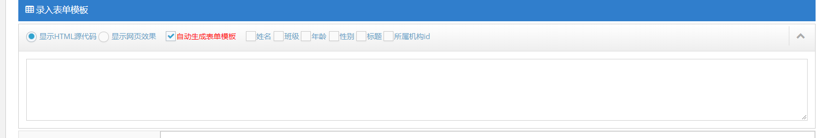

这是就要拿到字段所属的系统模型title，修改对应input的name值。

1. 文学建议添加一个获取系统当前时间的接口
2. 按照1的逻辑，信息相关接口逻辑要变

现在的信息处理的核心函数对于字段的要求是：“系统模型|字段名”。信息相关接口不可能要求都要这样传，所以这写接口需要添加 一段处理逻辑:

如果上传的字段没有带系统模型名称，默认就是主表的字段，默认添加上主栏目的系统模型名称，然后再给函数处理。

1. 人员（管理员）配置角色

目前人员（管理员）角色，会先判断机构人员角色表是否存在数据，但是这张表其实没什么用了。应该判断机构人员的角色集合字段

1. 机构\部门查看角色下人员

查看老师角色下的人，那么应该能看到拥有数学老师这个角色的人。包括子孙部门的人。

1. 机构\部门查看角人员的角色

机构\部门查看角人员的角色，应该显示该人员在自己及其子孙机构部门下的角色。而且还要显示角色对应的部门名称。现在只查询当前机构或部门，没有查子孙，显示角色名称，没有显示机构\部门名称。